Протокол № 3
заседания членов Совета саморегулируемой организации «Союз дорожно- транспортных строителей «СОЮЗДОРСТРОЙ»

г. Москва 18 февраля 2020года

Форма проведения: очная

Присутствовали члены Совета:

Кошкин Альберт Александрович – Председатель совета директоров АО «Сибмост», Хвоинский Леонид Адамович – генеральный директор «СОЮЗДОРСТРОЙ», Серегин Николай Петрович- Председатель совета директоров АО «ДСК «АВТОБАН» - представитель Андреева Алексея Владимировича, Хвоинский Леонид Адамович – представитель Любимова Игоря Юрьевича, Хвоинский Леонид Адамович - представитель Власова Владимира Николаевича, Данилин Алексей Валерьевич – исполнительный директор АО «Сефко», Хвоинский Леонид Адамович - представитель Вагнера Якова Александровича.

Повестка дня:
1. Утверждение повестки дня Общего собрания членов «СОЮЗДОРСТРОЙ» 18 февраля 2020 года.
2. Разное.

По первому вопросу слово имеет генеральный директор «СОЮЗДОРСТРОЙ» Хвоинский Леонид Адамович. Уважаемые члены Совета! Предлагаю Вам утвердить представленный проект повестки дня на Общее собрание членов «СОЮЗДОРСТРОЙ» 18 февраля 2020 года.

Решили: утвердить представленный проект повестки дня на Общее собрание членов «СОЮЗДОРСТРОЙ».

Голосовали:
За – 7 голосов, против – нет, воздержался – нет.

Разное: слово имеет заместитель генерального директора «СОЮЗДОРСТРОЙ Суханов Павел Львович – Уважаемые члены Совета!

В адрес Союза поступили предложения о переуступки прав требования по задолженности бывших членов «СОЮЗДОРСТРОЙ» АО «Су-25 Мосасфальтстрой» и ООО «Тристан».
Решили: одобрить переуступку прав требования по задолженности бывших членов «СОЮЗДОРСТРОЙ» АО «Су-25 Мосасфальтстрой» и ООО «Тристан».

Голосовали:
За – 7 голосов, против – нет, воздержался – нет.

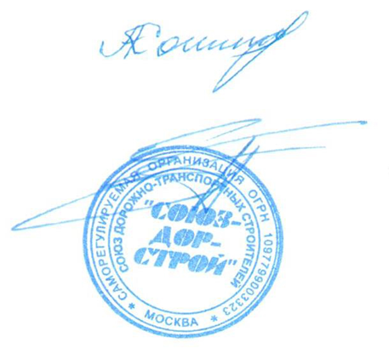
Председатель Совета Кошкин А.А.

Секретарь Совета Суханов П.Л.

